
2.3 河流地貌的发育 导学案
【学习目标】
1.通过模拟实验及相关资料，从外力作用的角度分析不同河段地貌形态的形成原因及特点。
2.通过野外观察和生活经验，识别常见的河流地貌形态。
3.通过实地考察及相关资料，结合地表形态对聚落分布的影响，树立聚落与自然环境正确的人地观。
【重点难点】
1. 外力作用的角度分析不同河段地貌形态的形成原因及特点和地表形态对聚落分布的影响。
2. 外力作用的角度分析不同河段地貌形态的形成原因及特点。
【课前预习】
知识点一 河谷的演变
1．主要作用：河流对流经的河谷不断 和 。
2．河谷的发育过程及特点
发育阶段 | 侵蚀类型 | 地貌特点
初期 | 以向下和向 侵蚀为主 | 河谷深而窄，谷壁陡峭，横剖面呈 形
中期 | 向下的侵蚀作用减弱，向河谷 的侵蚀作用加强 | 河流 侵蚀， 堆积，河道更为弯曲，河谷
后期 | 继续向河谷两岸 | 河谷展宽，横剖面呈 的槽形

特别提醒 在分析侧蚀时应该分以下两种情况：
①在河道比较平直时，一般从地转偏向力上来解释。
②如果是弯曲的河道，应该根据凹岸与凸岸的情形来判断：凹岸侵蚀，凸岸堆积。
【参考答案】 侵蚀 堆积 源头 “V” 两岸 凹岸 凸岸 拓宽 侵蚀 宽而浅
【知识拓展】
- 河流不同侵蚀类型及其影响
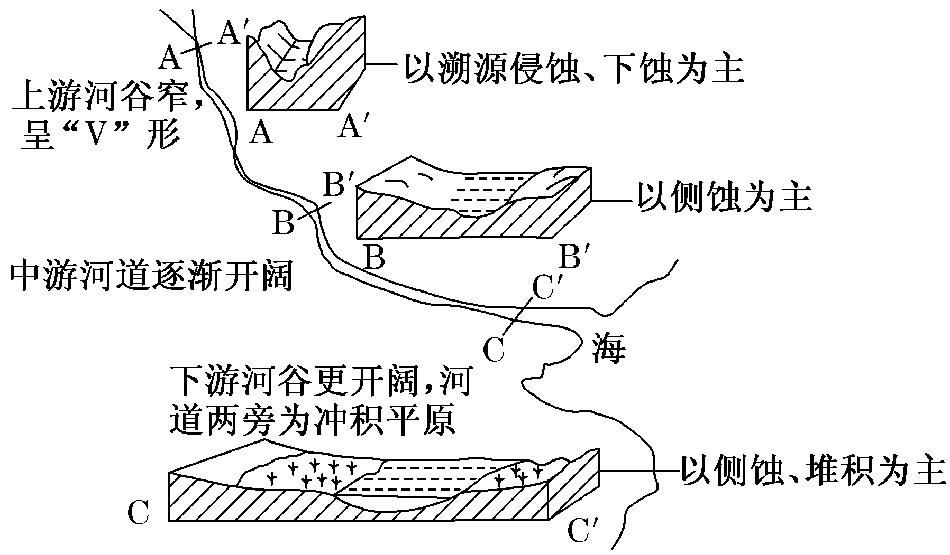
河流的侵蚀类型包括溯源侵蚀、下蚀、侧蚀三种类型，三种侵蚀类型对河流的影响各不相同。具体如下表所示：

 | 溯源侵蚀 | 下蚀 | 侧蚀
概念 | 向河流源头方向的侵蚀 | 垂直于地面的侵蚀 | 垂直于两侧河岸的侵蚀
对河流的影响 | 不断向源头方向伸长 | 使河床加深，河流向纵深方向发展 | 使谷底展宽、谷坡后退，河流横向发展
关键影响 | 伸长 | 加深 | 展宽
2、河谷的演变
河谷是由沟谷发育而成的，不同发育阶段河流侵蚀作用的主要方式与河谷形态不同。如下图所示：
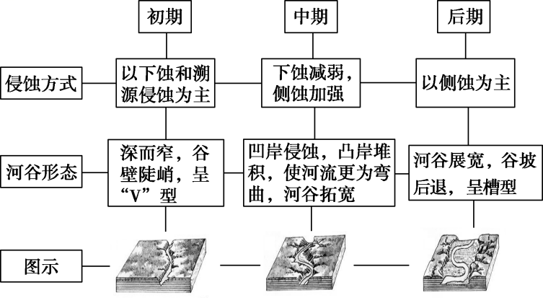

3、河流侵蚀岸(陡坡岸)与堆积岸(缓坡岸)的判别方法
1.河流直道段，根据南、北半球判别侵蚀岸与堆积岸
受地转偏向力的影响，北半球河流直道段的右岸侵蚀严重，为侵蚀岸，坡度陡；左岸为堆积岸，坡度缓。南半球反之。
2.河流弯道段，根据“凹岸侵蚀，凸岸堆积”判别侵蚀岸与堆积岸
河流流经弯道时，表层水流趋向凹岸，冲刷凹岸，使凹岸水面略高于凸岸，因此，底部水流在压力作用下由凹岸流向凸岸，形成弯道环流，在弯道环流的作用下，凹岸发生侵蚀，凸岸发生堆积。如下图所示：
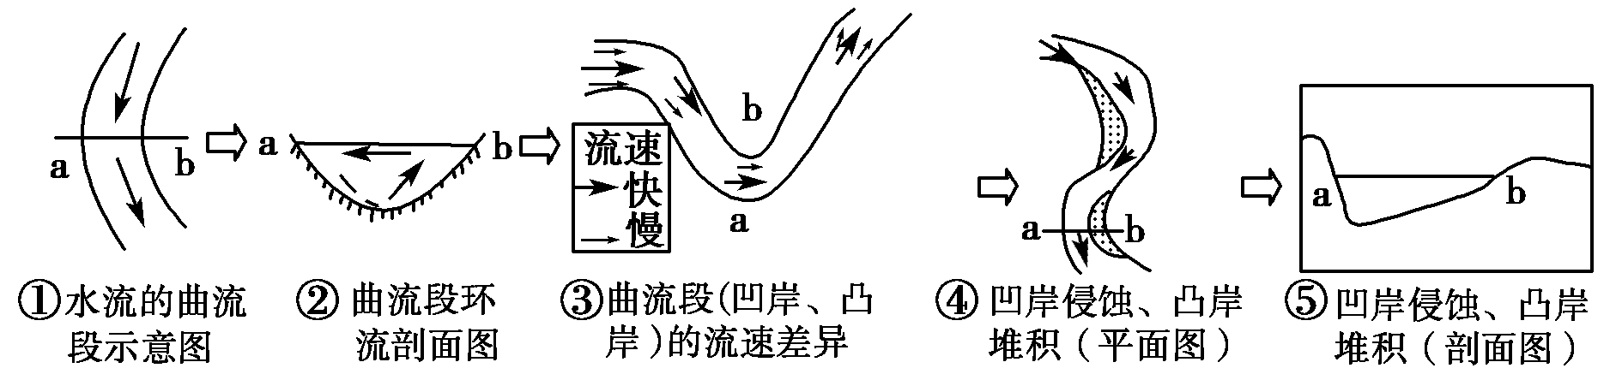
3.根据聚落和港口分布判别侵蚀岸和堆积岸
堆积岸泥沙堆积，地形平坦，土壤肥沃，可以作为农业用地和聚落用地；侵蚀岸河道较深且少泥沙淤积，可以筑港，据此可反推侵蚀岸和堆积岸的分布。

【活动探究】
1．教材中阐明的河流的侵蚀方式有哪三种？各有何影响？

- “河谷的演变过程”请用流程图的形式加以表示？

【参考答案】
1.河流侵蚀地貌是由溯源侵蚀、下蚀和侧蚀共同作用形成的。如下表所示：

形式 | 概念 | 影响 | 河段 | 时段
溯源侵蚀 | 向河流源头方向的侵蚀 | 使河谷不断向源头方向伸长 | 河源、上游 | 河谷发育初期(沟谷前期)
下蚀 | 垂直于地面的侵蚀 | 使河床加深，河流向纵深方向发展 | 上中游 | 河谷发育初期(沟谷后期)
侧蚀 | 垂直于两侧河岸的侵蚀 | 使谷底展宽，谷坡后退，河流向横向发展 | 中下游 | 河谷发育中后期(“U”型期)
2.河谷是典型的河流侵蚀地貌，它由沟谷发育而成，其形成过程如下：
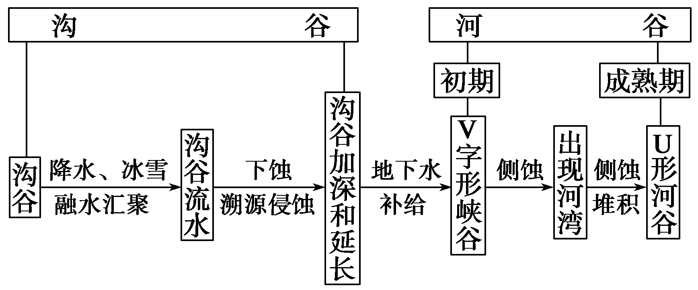
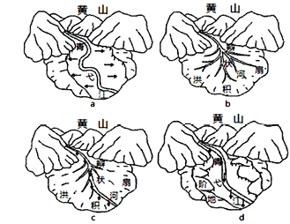
【当堂检测】
青弋江发源于黄山山脉，向北流入长江，是安徽省南部最大的河流之一。在早更新世晚期(距今约90万年)，黄山北麓发生较大幅度的地壳抬升。下图为青弋江的四个发育阶段示意图，据此完成下题。
1.推测青弋江发育过程是（ ）
A.c-b-d-a B.b-c-a-d C.c-b-a-d D.b-c-d-a
2.阶地形成过程中（ ）
A.河流凹凸岸发育减弱 B.河床沉积物颗粒变细
C.青弋江河谷出现地堑发育 D.河流径流量不断增多
河流像蛇一样弯弯曲曲地流淌，是一种河流造就的地貌景观，地理学者把它称作曲流地貌或蛇曲地貌，一般形成于草原、湿地等平坦地区。上图为青藏高原上青海省玉树市直门达村附近的通天河，该河穿行于山脉之间，仿佛嵌入岩石深处，如游龙一般蜿蜒曲折，被称为“嵌入式蛇曲”，展现另类的立体蛇曲之美。据此完成下面小题。
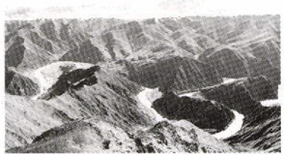
3.图中通天河蛇曲具有另类之美的原因是（ ）
A.侧蚀作用强烈，更加弯曲 B.位于青藏高原，落差更大，立体感强
C.流量大，水流湍急，水能资源丰富 D.地壳断裂下陷，峡谷幽长，更加柔美
4.据材料推测“立体蛇曲”的形成过程（ ）
①冰川侵蚀②地壳隆起③侧蚀④断裂下陷⑤下切侵蚀
A.①④⑤ B.②③⑤ C.③④⑤ D.③②⑤
5.阅读图文材料，完成下列要求。
江南古镇以江南水乡古镇为典型，主要指苏南和浙北一带的古镇。江南古镇是“水”文化和“古”文化的交点，是“鱼米之乡”和“乡土文化”的交融之所。生产、生活、农业、建筑、文化等水乳交融，成为江南古镇的根和魂。
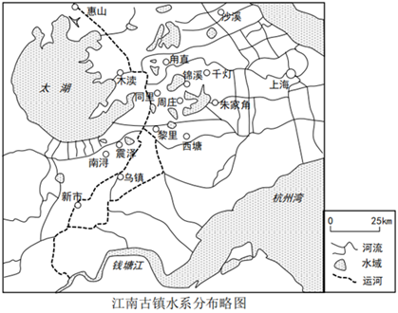
（1）分析江南地区古镇分布特点。
（2）与长江中游地区相比，江南地区古镇遭受水患相对较少，请分析其原因。
（3）为什么在长江和钱塘江沿岸古镇分布相对较少?
【参考答案】
答案：1.B；2.A
解析：1.本题考查河流地貌的形成等相关知识及获取与解读信息、调动及运用知识的能力等。初期，河流由山口向周边流散，在出山口形成洪积扇，此时河流没有一个稳定的河道，辫状特点突出（b）；随着气候变湿，降水增多，逐渐形成一个稳定的河道，周边的辫状支流减少（c）；河道稳定后，侧蚀加强，在冲积扇上，凹岸侵蚀凸岸堆积，形成河漫滩（a）；最后地壳抬升，河流下切，形成阶地（d），因此正确选项为B。
2.本题阶地形成等地貌相关知识及获取与解读信息、调动及运用知识的能力等。阶地的形成过程中，正是地壳抬升期，河流落差变大，流速加快，河流下蚀增强，侧蚀减弱，故凹凸岸不再持续发育，A正确；流速加快，河床沉积物变粗，B错误；地壳抬升，不是断裂下陷形成地堑，C错误；河流径流量增多缺乏依据，D错误。故正确选项为A。
答案：3.B；4.D
解析：3.图中通天河蛇曲具有另类之美的原因是其位于青藏高原，穿行于山脉之间，仿佛嵌入岩石深处，落差更大，立体感强，B项正确。
4.根据材料，蛇曲地貌一般形成于草原、湿地等平坦地区。推测“立体蛇曲”的形成过程：先是在地形平坦时期受③侧蚀作用，发育成蛇曲；后来发生②地壳隆起，落差大；⑤下切侵蚀增强，形成嵌入式蛇曲。没有受冰川侵蚀、断裂下陷影响，①④错误。其形成顺序是③②⑤，故D项正确。A、C两项错误。
5.答案：（1）江南地区河网众多，沿水体分布取水方便、航运交通便利，因此古镇常常沿河流、沿运河、沿湖泊分布。
（2）江南古镇分布区水体丰富，大湖、河流、运河、小湖等储水空间充足；江南地区水系稠密，水网连成一体，可以对地表水进行调节；江南地区古镇建设中充分考虑到水患影响，采取系列措施减少水患影响。
（3）古镇建设时期航运水平低，经济水平低，规模小，因此主要沿小河流分布，沿长江分布较少；长江沿岸水位季节变化大，古镇容易遭受水灾；钱塘江沿岸容易遭受潮灾影响，故古镇分布少。
解析：（1）根据图片可以看出，江南地区古镇大多都是沿着河流湖泊布局，由于在河流附近取水方便，交通便利，便于农业灌溉。
（2）首先根据图片可知，江南古镇分布区水体丰富，水体储水空间充足，因此不会出现大规模的汇水；江南地区当地水系稠密，水网连成一体，可以对地表水进行调节，不会出现大量的洪涝灾害；江南地区古镇建设中充分考虑到水患影响，采取系列措施减少水患影响。
（3）首先江南古镇发展的规模较小，因此不需要沿着大河流分布，因此主要是沿着小河流分布；其次长江和钱塘江季节变化较大，如果分布在长江附近的话，会受到严重的洪涝灾害。

